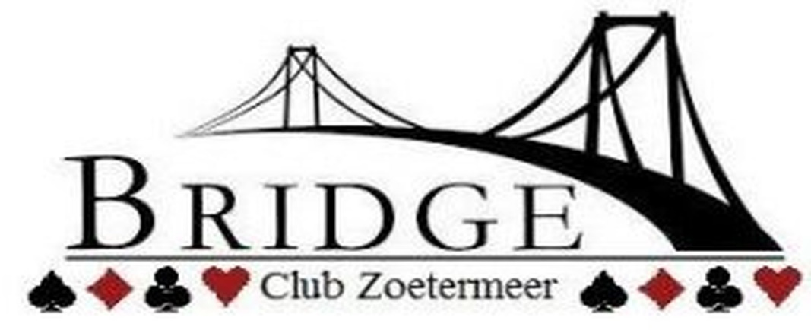

**Bridge Babbels 2e kwartaal 2024**

*Lente in het fietsgebied tussen Zoetermeer en Delft*

Inhoud

Voorwoord 3

p(r)iet praat 4

Bridgeschool activiteiten 6

Arbiterbabbel 7

Nakaarten met frans 9

15 vragen aan 12

BCZ lustrumnieuws. 13

Ervaringen van een BCZ-lid 14

Ledennieuws 15

De jarigen van het komende kwartaal 15

Agenda 17

Colofon 17

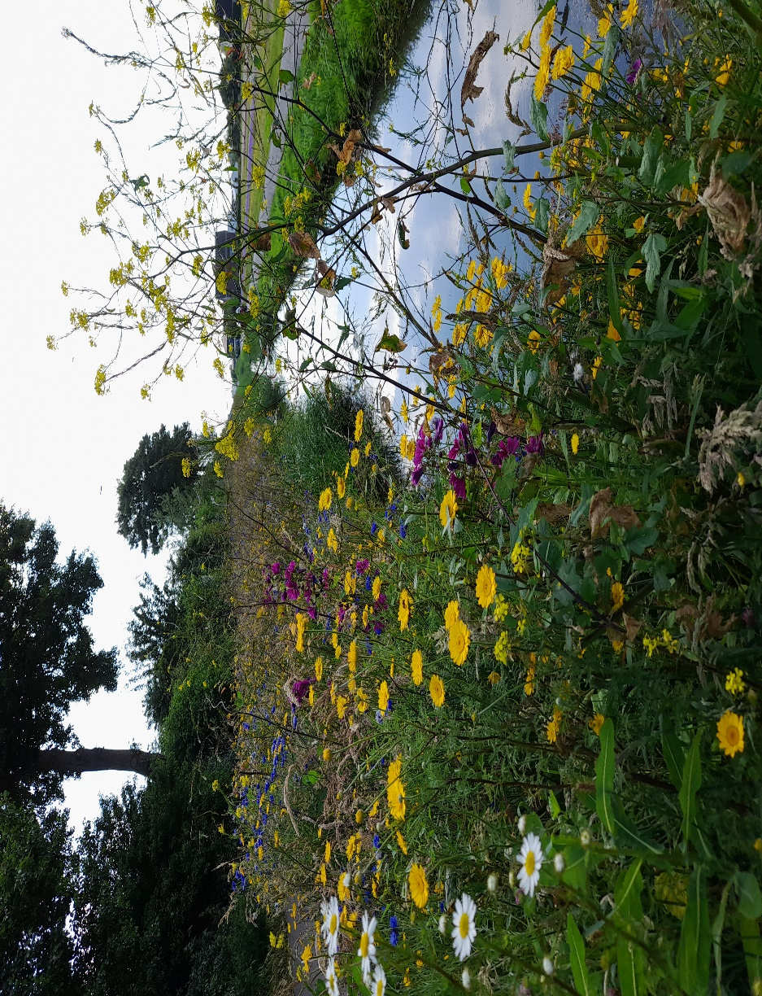

*Nog een zelf geschoten bloeiend plaatje*

# Voorwoord

Voor jullie ligt de tweede uitgave van de Bridge Babbels (BB) 2024. De foto op het voorblad is gemaakt op een fraaie lente woensdag in mei tijdens een vrolijke fietstocht op weg naar onze bridgelocatie. Dit fleurige plaatje laat zien hoe vriendelijk en mooi ons regenachtige kikkerlandje kan zijn. Denk hier eens aan als je op de binnenkort startende of inmiddels ingaande vakantie gaat / bent, en door bijzondere streken in het verre buitenland vertoeft.   
Monique en Pieter hebben een voorverkenning gedaan naar het schip in Rotterdam dat ons verblijf zal zijn op het BCZ-lustrum in september. In deze BB tref je hiervan een uitgebreid verslag aan.   
We starten ook een nieuwe verjaardagrubriek, waarin leden die een hoog kroonjaar hebben te vieren nader worden uitgelicht.  
Piet van Wijgerden durft de in de vorige BB geuite uitdaging van Frans aan te gaan. Hij geeft ter Leeringh ende Vermaeck inzicht in de door hen gehanteerde biedingssystematiek.  
Kay Schrage beantwoordt in deze BB de 15-vragen, en geeft daarmee een interessant kijkje in haar leven. Frans legt weer een interessante spelsituatie uit en Henk van Lieshout neemt ons weer mee op een glibberig en gecompliceerd bridgepad. Ruth informeert ons over een groot scala van activiteiten van onze Bridgeschool.   
En weten jullie het al? Eind november – start zaterdag de 22ste - organiseert BCZ weer een fameus bridgeweekeinde. Reserveer deze datum alvast in jouw drukbezette agenda!

Kortom ik hoop dat jullie ook deze uitgave van onze Babbels weer op prijs stellen. Reageren? Dat kan natuurlijk altijd op de emailadressen van de redactie; zie hiervoor de colofon.

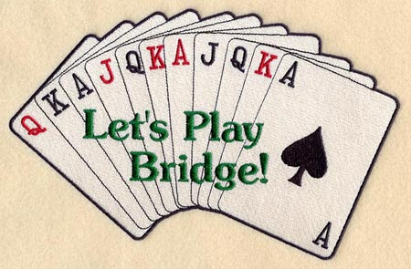

# p(r)iet praat

*Zomerbridge en de BCZ-toto*

De zomerbridge is inmiddels van start gegaan, en je hebt bij deelname opnieuw kennis kunnen maken met de BCZ-toto. Van de opbrengst van deze toto financiert BCZ een deel van de evenementen-uitgaven, die wij regelmatig organiseren. We hopen dan ook dat ook jij aan deze toto wilt deelnemen, want zonder pegels minder leuke bridge-extra’s. Hoe werkt het? Voorspel het percentage dat de winnaar die dag behaalt, en je valt in de prijzen. Kortom doe met ons mee!



*De Grote Clubactie 2024*

In september a.s. (officiële verkoopstart de 21ste) kopen we weer loten in van de Grote Clubactie. Een groot deel van de verkoopopbrengst (80%) komt ten goede aan onze club. En niet te vergeten er zijn mooie prijzen te verdienen! We hopen en rekenen er een beetje op dat de BCZ-leden ook op deze manier de financiën van BCZ willen ondersteunen. Kortom maak de lotenverkopers snel los! Je kunt ook loten bestellen à € 3 per lot. Dat kan via Pieter met een emailbericht naar: ([p.ekelmans@outlook.com](mailto:p.ekelmans@outlook.com)).   
**NB** *Laat je geliefden, familie, vrienden, buren en anderen ook enorm genieten van een bezit van een lot van de Grote Clubactie.*



*Bridgetoernooien*

Natuurlijk hebben we ons einden BCZ Bridge in Beweging in Zoetermeerse Dorpsstraat e.o. Ik kan nu alvast verklappen dat daarvan ook een 2024-editie komt, en wel op zaterdag 2 november a.s. Dus houd je mailbox in de gaten voor de uitnodiging hiervoor, want ook dit jaar geldt: vol is echt vol! En wie het eerst komt wie het eerst maalt.  
Daarnaast zijn er vele bridgetoernooien in onze directe omgeving, waarvoor je je vrij kunt inschrijven. Veelal zijn bij de deelnemers vele BCZ-ers. Kortom heb je interesse? Zie de NBB-site.  
Hieronder een plaatje geschoten vanuit mijn bridgeplek op de Goudse kroegendrive van zaterdag 8 juni jl.

# Bridgeschool activiteiten

**September bridgemaand!**Het nieuwe bridgeseizoen is alweer in volle voorbereiding en omdat bridge zo’n leuke en gezellige (denk)sport geven wij graag wat meer bekendheid hieraan en gunnen bridgers en niet- bridgers een kijkje in de keuken!

**En daarom… september bridgemaand!**Bridgeclub Zoetermeer organiseert in deze maand samen met Bridgeschool Zoetermeer veel leuke activiteiten. Voor de eigen leden, maar ook voor nieuwe bridgers die zich graag bij een leuke club willen aansluiten én voor nieuwsgierige bijna – bridgers. Mensen die het altijd al wilde leren maar er nooit toe kwamen…

**Wat is er te doen?**

* Zaterdag 31 augustus:

BCZ- Maak kennis met viertallen bridge. Informatieve middag over o.a. wat is viertallen en hoe werkt het?

* Zaterdag 7 september van 12-16 uur:

BCZ- Maak kennis met bridge en met Bridgeclub Zoetermeer op de verenigingen dag in winkelcentrum Rokkenveen. BCZ is hier aanwezig om uitleg te geven over de club en voor nieuwsgierigen over bridge?... Dat kan jij ook!

* Maandagmiddag 16 september van 13.00 – 16 uur:

Bridgeschool Zoetermeer- Maak kennis met bridge tijdens de gratis introductieles.

* Dinsdagavond 17 september van 19.30 – 22 uur:

Bridgeschool Zoetermeer- Maak kennis met bridge tijdens de gratis introductieles.

* Maandagmiddag 23 september van 13.00 – 16 uur:

Bridgeschool Zoetermeer- Start bridgecursus “bridge in een flits” beginnerscursus bridge bestaande uit 13 lessen.

* Maandagmiddag 23 september van 13.00 – 16 uur:

Bridgeschool Zoetermeer- Start bridgecursus “bridge in een flits- het vervolg” beginnerscursus bridge bestaande uit 13 lessen.

* Dinsdagavond 24 september van 19.30 – 22 uur:

Bridgeschool Zoetermeer- Start bridgecursus “bridge in een flits” beginnerscursus bridge bestaande uit 13 lessen.

* Zaterdag 28 september:

BCZ- Lustrumviering Bridgeclub Zoetermeer!

**Meer informatie?**

Bel of mail met Bridgeclub of Bridgeschool Zoetermeer op 06-29396611 of via kijk op de website: BSZ: [www.bridgeschoolzoetermeer.nl](http://www.bridgeschoolzoetermeer.nl) of BCZ: <https://22047.bridge.nl>

# Arbiterbabbel

Iets over de puntentelling bij een Parenwedstrijd

In bridge zijn de meeste van ons vertrouwd met de spelvorm ‘Paren’ en de daarbij horende uitslagen in percentages. Maar hoe werkt het precies?

Basisopbouw van een parenwedstrijd

Elke parenwedstrijd volgt een vaste opbouw met de volgende elementen:

* Deelnemers: Leden van de vereniging.
* Paren: Gevormd door de leden van de vereniging.
* Lijnen: (groepindeling van paren): Niveaugroepen waarin de paren worden ingedeeld.
* Tafels: 6 tafels totaal of een equivalent daarvan. Elke tafel speelt 4 spellen per ronde.
* Spelrondes: 24 Doorgaans 6 rondes, met elk 4 gespeelde spellen. Alle tafels spelen gelijktijdig in een ronde.
* Wedstrijdschema's: Voor elke ronde wordt een schema opgesteld met de indeling van paren aan elke tafel. Schema's geven de spellen en de tafelindeling weer voor elke ronde.
* Scorestaat: Opstelstaat in de computer met de resultaten van dit spel (scorekaart).

Kern van de Parenuitslag  
Bij de parenuitslag bepaalt de volgorde van de scores de beloning in wedstrijdpunten (MP). De hoogste score krijgt het meeste aantal MP, en het verschil in scores wordt niet in punten maar in wedstrijdpunten weergegeven.

Berekening van Matchpunten (MP)

* Het hoogste aantal MP dat op een spel kan worden behaald is altijd twee punten minder dan het aantal even-paren dat het spel gespeeld heeft. (lijn van 13 paren wordt gezien als een lijn met 14 paren). Per 2 paren loopt het met 2 te behalen punten op.
* De laagste score levert 0 MP op en elke volgende score levert 2 punten meer op.
* Twee of meer gelijke scores delen de punten van die plaatsen.

Voorbeeld scores- en MP-berekening

Stel, we hebben een standaard lijn van 12 paren verdeeld over 6 tafels, dus 6 OW en 6 NZ. Elk paar speelt elk spel een keer.

* Tafel 1, Spel 1 wordt 6 keer gespeeld door de 12 paren.
* Laagste score: 0 MP • Volgende score: 2 MP meer
* Gelijke scores delen de punten van die plaatsen. Bijvoorbeeld:   
  - Score +450 komt in de reeks voor 6 MP in aanmerking.   
  - De volgende score zou 8 MP zijn en beide paren delen dus de punten: (6+8)/2 = 7 MP, zie hier volgende tabel;

**Scorebrief met Parentelling**

|  |  |  |  |  |  |  |  |  |  |
| --- | --- | --- | --- | --- | --- | --- | --- | --- | --- |
| **NZ** | **contract** | **resultaat** | **NZ-score** | **NZ-MP** | **\*** | **MP %** | **MP %** | **Rangschikking**  **NZ** | **Score**  **OW** |
| paar 1 | NZ 3 SA | + 2 | 460 | 10 | 10 | 100 | 100 | 10 | 0 |
| paar 3 | NZ 4 ♠ | + 1 | 450 | 7 | 8 | 80 | 70 | 7 | 5 |
| paar 5 | NZ 4 ♠ | + 1 | 450 | 7 | 6 | 60 | 70 | 7 | 5 |
| paar 7 | NZ 4 ♠ | C | 420 | 4 | 4 | 40 | 40 | 4 | 6 |
| paar 9 | NZ 3 ♠ | C | 170 | 2 | 2 | 20 | 20 | 2 | 8 |
| paar11 | NZ 1 ♠ | + 2 | 140 | 0 | 0 | 0 | 0 | 0 | 10 |

Berekening van de uitslag en de percentages

Alle behaalde MP per spel worden in de scorestaat opgeteld. Stel, paar 1 behaalt in totaal 126 MP in 24 spellen. De top per spel is 10 MP (12 paren - 2). Paar 1 had maximaal 24 x 10 = 240 MP kunnen halen. Voor paar 1 wordt dit: Percentage is dan: (126/240) X 100 = 52,5%



Als er een oneven aantal paren is, krijgt het paar dat normaal tegen het ontbrekend paar zou moeten spelen een wachttafel voor die ronde. Het wachttafelpaar krijgt geen punten voor de spellen waarvoor hij niet heeft gespeeld. De eindrangschikking gebeurt dan ook niet op het totaal van de behaalde punten maar op het percentage van de totaal gescoorde punten berekend naar het product van het aantal gespeelde spellen.

Conclusie   
Het is belangrijk te weten dat een downslag niet erg is, zolang je het even goed of beter doet dan de andere paren met dezelfde kaarten. De parenuitslag (percentages) bepaalt bij elk spel de beloning op basis van de volgorde van de scores, wat het belang van over- of downslagen onderstreept. Kijk nog even naar de “Voorbeeld Scores en MP Berekening” bij paar 7. Deze maakte keurig hun contract, maar behaalde slechts 4%, nauwelijks meer dan het paar dat de ogenschijnlijk eenvoudige manche miste. In een volgende sessie bespreken we ’n andere berekeningssystematiek, waarbij het verschil tussen de scores de beloning bepaalt in tegenstelling met het parensysteem waar de volgorde van de scores de beloning bepaalt Deze methode ‘s, waarbij het verschil tussen de scores de beloning bepaalt, wordt door velen als een vreemde eend in de bridgebijt beschouwd.

**Zoals wij laatst hoorden**, heeft het bestuur van onze gezellige bridgeclub grootse plannen om onze spelervaring te verrijken en, onze club waardig, naar een hoger niveau te tillen. Naast het bekende parenspel willen zij meer inhoud en diepte brengen in onze activiteiten. In de komende editie richten we ons op de populaire spelvorm "viertallen" (of teams). Deze spannende spelvariant, waarbij twee teams van elk vier spelers het tegen elkaar opnemen, introduceert een nieuwe dynamiek. Twee paren per team spelen tegenover elkaar met als doel de tegenstander te overtreffen in het behalen van contracten en punten. Wat kunt u verwachten?  
Omschrijving, speelwijze en weergave van spelresultaten.  
Een voorbeeldspel om de spelvorm te illustreren.  
Een overzicht van de scoreberekening, inclusief wedstrijdlengte en IMPs.

Viertallen is een strategische en uitdagende bridgevariant waarin samenwerking en consistentie over meerdere spellen cruciaal zijn. Het vereist tactisch bieden, nauwkeurige speeltechniek en goed teamwork, wat het een favoriet maakt onder bridgespelers.

Blijf onze uitgaven volgen voor meer informatie en sluit u aan bij deze spannende reis in de wereld van viertallen bridge die we in twee A4-tjes willen samenvatten!

# Nakaarten met frans

Nakaarten. Wie durft? Ik (Piet van Wijgerden)

Hoi Frans,

Leuk, dat je deze kwartaalrubriek bent gestart. Vooral in de wintermaanden, maar ook als wij samen een heel slecht resultaat hebben behaald analyseren we alle door ons op de donderdagmiddag gespeelde bridgespellen. Dus je begrijpt, dat een reactie van mij op jouw nakaarten niet kan uitblijven😉.

Normaal starten we met ons biedverloop in het spel te bekijken. Had het anders gekund of zelfs gemoeten? Welke contracten zijn er op de andere tafels gespeeld. Hoe zou daar het biedverloop dan zijn gegaan?

|  |  |  |  |
| --- | --- | --- | --- |
| West 16 | Noord 5 | Oost 4 | Zuid 15 |
| 1SA | pas | pas | 2♦ |
| 2SA | pas | pas | pas |

Wij zouden als West openen met 1SA, omdat we met de conventie Puppet-Stayman onze 5krt♥ in de herbieding kunnen melden. Volgens mij is dit alleen al een aanleiding om aandacht aan deze conventie (en die van Niemeijer) te besteden. Helaas mag partner alleen 2♣ bieden met minstens 8 ptn. Met 15 ptn mag je toch verwachten dat Zuid in de eerste biedronde zijn 5krt♦ en minstens 10 ptn laat zien door 2♦ te bieden. West zou in ons geval dan toch 2SA hebben geboden met minstens 1 stop in ♦ hopende, dat partner die heeft in ♣? Wij hebben de afspraak, dat we in het tegenspel van een SA-contract uitkomen in de door partner geboden kleur of in onze langste kleur en wel met de 4e van boven, zodat we de regel van 11 kunnen gebruiken. Aanleiding om deze regel ook even uit te diepen.

Zoals je zelf al opmerkte, zou een uitkomst van Noord in zijn langste kleur met een kleine ♠ voor de leider relatief gunstig zijn. Sterker nog: zoals in dit spel de kaartverdeling is kan West het contract makkelijk maken. De ♠-slag laat de leider maken in dummy met ♠V. Vervolgens ga je snijden op ♥H door ♥10 voor te zetten. Legt Zuid ♥H niet vervolg je met ♥9. Dit levert uiteindelijk 5 ♥-slagen op. ♠A en ♦A maken de 8 slagen compleet.

Omdat partner Zuid ♦ heeft geboden zouden wij als Noord uitkomen met ♦. Zuid legt ♦V (de laagste van een doubleton of serie, volgens onze onvolprezen bridgeleraar hoef je de tegenpartij niet wijzer te maken). West zou de ♦-slag kunnen laten lopen of toch nemen met ♦A. Neemt West de slag, dan zou hij ♠ spelen. Noord ziet op tafel ♠VB102 liggen en moet nadenken, neem ik de slag met ♠H en ga ik weer ♦ voorzetten of houd ik ♠H vast als stop in ♠. In dit laatste geval maakt West weer 8 slagen(zie boven). In het eerste geval wordt de slag gemaakt door Zuid met ♦H. Zuid weet 8 ♦-krtn zijn eruit, ik heb er nog 3, op tafel ligt ♦10, dus leider West of partner Noord heeft ♦B nog. Als ik nu ♦ speel kan ik nog 2 ♦-slagen maken, als ik later aan slag kom met ♣A. Als hij kiest voor ♦ komt leider West weer aan slag met ♦B en speelt een ♠ naar ♠V en het proces van snijden op ♥H start weer met een nog beter resultaat: 9 slagen. Als Zuid kiest voor het spelen van een nieuwe kleur: ♣ of ♥?

Met de keuze van ♣ zouden er 4 ♣-slagen kunnen volgen en is het contract 1 down gespeeld, maar hoe laat Noord weten, dat hij ♣V heeft of moet Zuid starten met ♣A en dan ♣klein, zodat hij ♣H nog als stop heeft? Als Zuid kiest voor een kleine ♥ zal West ongetwijfeld ♥V leggen en gaat vervolgens weer naar ♠V met bijna hetzelfde bekende verloop.

|  |  |  |  |
| --- | --- | --- | --- |
| West 16 | Noord 5 | Oost 4 | Zuid 15 |
| 1♥ | pas | pas | 2♦ |
| 2SA | pas | pas |  |

**Zie maar eens in het juiste contract te komen. (Uw nakaarter Frans)**

Op 16 mei werd het spel hiernaast gespeeld (spel 18). Met verrassende resultaten. N heeft een prachtige 6-krt ♥, maar slechts 6 punten. Z heeft 8 punten en een 3-krt ♥ mee. O heeft 18 punten met een singleton ♥ en W 8 punten met een SA verdeling. OW hebben dus voldoende punten voor de manche en een ♣ fit.   
Met de kaarten open lijkt 5♣ het beste contract. 5♣ kan simpel gemaakt worden, met in O een ♥ - en een ♠-verliezer en de 2 ♦-verliezers kunnen getroefd worden in de dummy, Als je echter 3x troef trekt dan lukt het niet om 2 ♦-verliezers te troeven in de dummy. Een alternatieve speelwijze is dan om er een te troeven en eentje te lozen op ♠B van de dummy; je moet dan wel zuinig zijn op je (troef) entree in de dummy. Van de 17 keer dat dit spel gespeeld werd is slechts 1x (!) 5♣ geboden (en dat ging -1, vermoedelijk als gevolg van een verkeerde aanpak van de troeven en de ♠-ens). Wel boden enkele andere paren ook ♣, maar die durfden niet door te gaan tot 5♣.   
De meeste contracten waren in ♠ (4x 4♠ en 1x 3♠). Die gingen allemaal -1. Er was echter slechts een 4-3 fit voor OW en met het 4-2 zitsel bij de tegenpartij is het dan toch niet simpel om het contract binnen te halen, ondanks de 26 punten. In dit geval heb je 3 ♥-verliezers en ook nog een in troef. Dan lijkt het contract te lukken als je één ♥ kunt troeven in O of op de 5e ♣-slag kwijt kunt. Helaas speelt de lastige tegenpartij steeds ♥ als ze aan slag komen, en zo raak je kort in troef in W, terwijl Z er dan niet 1 maar 2 dreigt over te houden. En je wilt liefs alle troeven er uit halen om alle ♣ te kunnen maken, dat lukt dus niet met de 4e ♣-slag, want die wordt in Z getroefd.

Hoe kom je in een ♠ contract? Eigenlijk heel simpel. Na een 1 ♣ opening bij O antwoordt W in de meeste biedsystemen 1♠. Als men Montreal speelt 1♦, maar dan kom je niet zo gauw in ♠ meer, want dan kiest O in de herbieding w.s. voor de ♣ of ♦, immers hij heeft geen 4-krt hoog, of voor 2SA om zijn puntenaantal te laten blijken en dan zou W evt. alsnog ♠ kunnen bieden al ligt dan 3SA meer voor de hand. N moet na de opening en het bijbod beslissen of hij/zij een zwak sprongvolgbod doet of past. In het geval de ♥–ens geboden worden weten OW dat een SA contract er niet in zit, en is het niet onlogisch dat O met de twee kroonjuwelen dan kiest voor een 4-3 fit in de hoge kleuren i.p.v. de ♣ of ♦ te gaan (her)bieden.

Uw nakaarter speelt met zijn partner een alternatief 2♣ systeem. Mijn partner opende met 2♣, ik als W antwoordde (verplicht) 2♦, N volgde met 2♥ en mijn partner herbood 2SA. Na 3 ♥ in Z bood ik 3♠, waarop iedereen paste. En vervolgens mishandelde ik het afspel, omdat ik na de schrik van de constatering van de 4-3 fit bij de opening van de dummy geen goed afspeelplan maakte. Tja.   
Of een SA contract gehaald wort hangt sterk af van de uitkomst. Als NZ niet met ♥ uitkomen kunnen OW zo 9 slagen van top oprapen. M.a.w., als N geen ♥ heeft tussengeboden en Z moet uitkomen, tast die w.s. in het duister over het mooie ♥ bezit van zijn/haar partner. Twee van de 3 keer werd niet met ♥ uitgekomen en lachte de leider in zijn/haar vuistje, want het contract werd gemaakt.

|  |  |  |  |  |
| --- | --- | --- | --- | --- |
| NZ score | Aantal | Resultaat | Door | % OW in lijn |
| +150 | 1 | 5♦-3 | W | 0 B |
| +100 | 1 | 3SA-2 | W | 20 B |
| +50 | 4 | 4♠-1 | W | 50 B, 20 C |
| 1 | 3♠-1 | W | 0 A |
| 1 | 5♣-1 | O | 20 C |
| -70 | 1 | 1♦= | O | 60 C |
| -90 | 1 | 2♦= | W | 80 C |
| -130 | 1 | 3♣+1 | O | 80 B |
| -150 | 2 | 3♣+2 | O | 100 B, 30 A |
| 1 | 2SA+1 | O | 30 A |
| -200 | 1 | 3♥-2 | N | 60 A |
| -400 | 1 | 3SA | W | 100 C |
| -450 | 1 | 4♠+1 | W | 100 A |

En dan de 3x dat ♦ werd gepeeld (?). Dan is de bieding toch echt tekort geschoten. Twee keer was zelfs W de leider (in een 2-4 ‘fit’). Waarschijnlijk omdat de partner vergeten was dat het Montreal systeem was afgesproken, anders is het wel heel moeilijk te verklaren.

Ten slotte de 3 ♥ bieding. Die -2 was goed voor 60%. Dat lijkt een beloning voor durf, of misschien wel het loon van de angst in O. Ik hou het (wederom) op de durf, zeker omdat NZ kwetsbaar waren.

# 15 vragen aan

Op mijn vraag: Kay wil jij dit keer de 15 vragen in de BB beantwoorden? Aarzelde Kay geen moment en zei enthousiast: Yes I will. Deze uitspraak geeft al haar buitenlandse of te wel Ierse afkomst aan. Kay is voor de liefde naar Nederland gekomen, en blijft gelukkig trots op haar Ierse afkomst. Zij speelt op de donderdagmiddag haar bridgepartijtjes samen met partner Naomi Keip.

*vraag 1: Burgerlijke staat:*Gehuwd.

*Vraag 2 Waarom speel je bridge, en wat vind je er leuk aan?*Ik speel bridge om mijn hersenen actief te houden, en om onder de mensen te komen.

*Vraag 3 Waarom speel je bij BCZ?*Ik speel bij BCZ omdat ik daar vanaf het begin lid ben geweest, en omdat het gezellig is.

*Vraag 4 Speel je ook nog bij andere bridgeclubs?*Ja, bij BC Sweet Lake Bridgers.

*Vraag 5 Heb je nog andere hobby’s?*Ja, ik ga graag uit, vooral met mensen met een Ierse achtergrond. Wij wandelen samen en gaan samen naar concerten, muziekavonden en af en toe een weekendje weg. Wij gaan bijvoorbeeld samen naar Ierse festivals op Ameland.

*Vraag 6 Wil je iets in je leven veranderd zien?*Ja, maar te veel om op te noemen.

*Vraag 7 Heb je een voorbeeld in je leven?*Mijn inspiratiebron is mijn tante Una, die 103 jaar oud is geworden en een erg positief mens is geweest.

*Vraag 8 Wat staat er nog op je bucketlist?*Een reis naar Japan.

*Vraag 9 Waar word je blij van en waarvan niet?*Ik word blij van muziek, een wijntje erbij in een bruin café. Ik word niet blij van saaie en chagrijnige mensen.

*Vraag 10 Waar heb je mooie herinneringen aan of waar ben je dankbaar voor?*Ik ben blij dat ik in Ierland ben geboren.

*Vraag 11 Welk boek moeten we lezen?*Thanks for the memories from Cecila Ahern.

*Vraag 12 wat is je favoriete vakantiebestemming?*Turkije / Ierland

*Vraag 13 Naar welke muziek luister je graag?*Popmusic (sound of the sixties).

*Vraag 14 Wie zou je nog wel eens willen ontmoeten?*David Draaiman – Disturbed.

*Vraag 15 wat zou je de lezer willen meegeven?*Geniet van het leven, blijf bridgen en wees aardig voor elkaar.

# BCZ lustrumnieuws.

Ons 10-jarig bestaan komt er bijna aan. We zijn trots dat er zovelen met ons meegaan op dit bijzondere uitje. De teller staat nu op 186 deelnemers en de 2 bussen zitten bijna vol. Frans Martens legt de laatste hand aan de betaling van dit alles en dan zijn we klaar om te gaan. De entree is niet eerder dan **10.00** uur op het prachtige schip “De James Cook”, dus kom niet te vroeg. Voor de deelnemers, die met de bus gaan, we verzamelen om **09.00** uur bij de Vlieger. Om 09.15 uur inchecken bij de bus en hopelijk kunnen we dan om 09.30 uur wegrijden bij de Vlieger.

Aangekomen op het schip heet de organisatie ons welkom met een kopje koffie / thee en een speciaal voor BCZ-ers gebakken lekkernij. Aan de hand van de loopbriefjes vinden we inmiddels ons plekje aan de klaarstaande bridgetafels. We ontvangen per persoon vier consumptiemuntjes, die we voor elk gewenst drankje aan boord kunnen gebruiken. Er is bediening aan de tafels, maar je kunt ook zelf even naar de bar lopen.   
Maak je geen zorgen om je gezondheid: er is BHV aan boord en een AED.

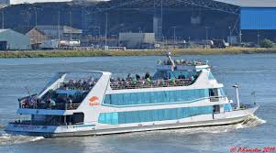

Na de inleidende beschietingen steken we van wal richting het Land van Heusden en Altena. Onze ervaren kapitein voorziet ons van interessante informatie over de bewogen geschiedenis en cultuur van Land van Heusden en Altena. Het schip vaart een afwisselende route, zodat je de charmante vestingstadjes van dichtbij kunt bewonderen.  
  
Tijdens deze mooie tocht gaan we 7 rondes van 4 spellen bridgen in minimaal 40 minuten per ronde, zodat iedereen zeker alle spellen kan spelen; wat snellere bridgers hebben de tijd om van het prachtige landschap te genieten. We spelen volgens de regels voor wedstrijdbridge en het wedstrijdreglement van de N.B.B. Bij twijfel of een onregelmatigheid aan tafel roep de wedstrijdleiding aan tafel. 5 minuten voor het einde van de ronde krijgen we een waarschuwing. We kunnen dan niet meer beginnen aan een nieuw spel. We krijgen meesterpunten volgens de geldende N.B.B. schaal. Uitslagen komen op de website: mecbridge.jouwweb.nl.

Na 3 rondes worden we getrakteerd op een heerlijke lunch in buffetvorm, die zowel op de begane grond als op de 1e etage klaarstaat. Er wordt bij deze lunch rekening gehouden met onze wensen. Na de lunch is er de mogelijkheid om even van boord te gaan voor een bezoek aan een mooie locatie.

Na dit bezoek gaan we verder met de laatste 4 rondes bridge, waar we tijdens deze rondes nog een lekker hartig hapje kunnen nuttigen. Vervolgens is het streven om rond 17.30 te eindigen met de prijsuitreiking samen met een lekker hapje en drankje. Na deze hopelijk spectaculaire dag gaan we weer huiswaarts. De bus vertrekt om **18.00** uur naar de Vlieger.

We hopen op een fantastische dag en een mooie herinnering!

Groetjes,

Het evenemententeam

Pieter, Jeanne, Anneke, John, Miranda en Monique

# Ervaringen van een BCZ-lid

**Doe normaal man!**

In mijn voor puberale levensfase, een tijdperk waar ik mij onlangs aan heb ontworsteld, kon er met betaling van een dubbeltje - indien noodzakelijk - worden gebeld bij de buurvrouw, die schuin aan de overkant woonde.  
Zij had een zwarte bakelieten telefoon aan de muur in de gang hangen. Niet ver van de voordeur. Het tarief gold voor lokaal bellen. Voor verder weg werden de minuten geteld. Maal dubbeltje. Tussen toen en nu is de tijd - vermoedelijke oorzaak is mijn opgevoerde brommer - angstig hard gegaan. Dus voor ik er erg in heb zit ik nu in de fase waarin mij herhaaldelijk wordt verweten: “Heb je de mail niet gelezen dan?”. Kan zomaar zijn. Social media!!! “Ik haat social media”, zegt deze blauwe mopper smurf. Was de trekschuit er nog maar. En toch ontkom je er niet aan.

Zo was er door een intensief mail offensief van dame Romke niet aan onder uit te komen om bardienst te doen. En nou dacht ik, dat net als die bakelieten telefoon, de slavenarbeid tot het verleden behoort. Daar denken enkele medebridgers echter geheel anders over. Zij denken van: hij die voor mij werkt is mijn knecht! Ik ga ze deze keer niet met name noemen, maar toe, voor wie dit geldt, hou je een beetje aan de regels en ruim in ieder geval je eigen rommel op en besef tevens dat gratis drinken niet bestaat. Jullie lijken wel pubers!

**De blauwe moppersmurf.**

**Rond of amorf,**

Zo, het is rond. Nou ja, in hoofdlijnen dan. Knap staaltje. Of loopt het bij jullie, als je met z’n tweetjes bent, allemaal op rolletjes? Ik bedoel maar. En dan heb ik het nog niet eens over dubbele agenda mensjes. Chapeau hoor voor deze politieke commune. Ik wil alleen even waarschuwen voor jaloezie. Wat ik uit mijn tijd nog weet is, dat dit altijd toeslaat en een virus was en is waartegen je niet kon en kan worden ingeënt. Hoofdlijn of geen hoofdlijnen.

Enfin. Ik pik er even een punt van overeenstemming uit. “Onderwijs methodes moeten bewezen effectief en politiek neutraal zijn.” Ja ha, Ruth, hoe ga je dat nou doen met je bridge school Zoetermeer? Harten, ruiten. Rood! Dus links. Schoppen, klaveren. Zwart! Mag al helemaal niet meer. En over effectief gesproken. Ik ben zelf een voorbeeld van nog geen bewezen resultaat. Nee, het is er allemaal niet eenvoudiger op geworden. Dacht ik in de fase 80- ongecompliceerd naar het einde te kunnen freewheelen- vergeet het maar.   
Wat denken jullie? Zou ik me inschrijven bij een sjoelbak vereniging? Een beetje in het wilde weg schuiven met een zwikkie houten schijven. Die zijn in ieder geval rond. Maar voor de rest is het wat mij betreft allemaal wat vormloos.

 **Een 80-minner**

# Ledennieuws

De leden: Mandy Kohlinger, Jeanette de Rijke en Annelies Zijlmans hebben hun BCZ-lidmaatschap beëindigd. Wij wensen hen veel goeds toe en wie weet tot ziens aan de bridgetafel.  
  
Als nieuwe leden mogen we verwelkomen:   
voor de maandagavond: Astrid van Beek en Marian van Wissen, en voor de woensdagmiddag: Bep Visser. Allen van harte welkom bij BCZ.

# De jarigen van het komende kwartaal

*Publicatie van de namen voor zover hiertegen geen bezwaar is aangetekend.*

In deze BB starten we met de jarigen uit te lichten die een kroonjaar mogen vieren, en daardoor 80 jaar of ouder hopen te worden. Misschien leuk voor een extra kaartje?

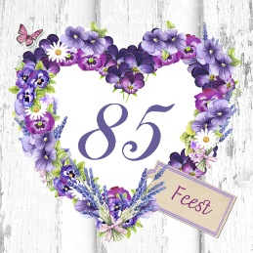Deze leeftijd hoopt Minou Bakker op 14 augustus 2024 te mogen bereiken. Minou speelt op de donderdagmiddag samen met partner Miep Smeele.  
In deze BB feliciteren wij haar van harte met het bereiken van deze mijlpaal, en hopen dat zij nog lang bij BCZ kan blijven bridgen. Milou namens BCZ een fijne en gezellige verjaardag toegewenst.

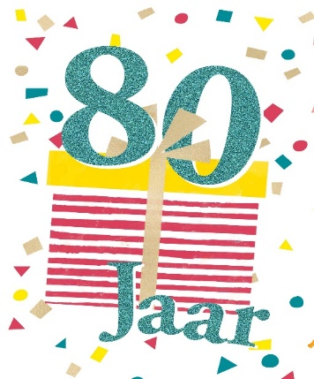De 80 jaar hopen twee BCZ-leden het volgende kwartaal te mogen bereiken. Dit is op 4 september a.s. Ton Tenholter en op 8 september a.s. Antoinette Bogaarts.  
Ton speelt bridge op de maandagavond met partner Jaap van de Ende. Daarnaast is hij arbiter en dupliceerder.   
Antoinette kaart op de donderdagmiddag met partner John de Ronde.

Antoinette en John beiden een fijne en gezellige verjaardag namens BCZ toegewenst en we hopen ook jullie nog lange tijd bij BCZ te mogen ontmoeten.

**De overige jarigen leden in het tweede kwartaal 2024 zijn :**

**JULI**1-7 Sjoerd Hoekstra  
2-7 Anja Luxemburg  
3-7 Hans van der Ree  
5-7 Ruth Smits  
6-7 Gijs van der Toorn  
9-7 Mieke Scholtes  
 Rob van der Vaart  
12-7 Joke Dijksterhuis  
18-7 Coni van der Lubbe  
20-7 Marij Vermeulen  
 Ineke Zwarekant  
21-7 Erik Bruins   
 Ingrid Wouters  
25-7 Marianne Rens  
28-7 Rob Schwarts  
 Bep Visser  
30-7 Tilly de Jong

**AUGUSTUS**  
1-8 Pieter Ekelmans  
2-8 Frans Noordam  
3-8 Elly Blom  
6-8 Joyce Hoffman  
 Jeanne Vijverberg  
7-8 Margreet Aalbers,  
 Ria Wiersema  
8-8 Peter de Groot  
12-8 Bea van Eerden  
 Frits Spaans  
 Nicol Vaessen  
14-8 Lyda Duijzer  
16-8 Henk van Lieshout  
19-8 Rob de Boer  
21-8 Corinne Nahar  
22-8 Pieter van der Toorn  
23-8 Eric van den Brink  
24-8 Barbara Corts  
 Frans Weterings  
25-8 Ina Knotter  
29-8 Anneke Kervezee  
30-8 Jacques van der Zande  
31-8 Anja Dolman   
 Jaap van den Engel  
 Peter Jansen

**SEPTEMBER**  
1-9 Hein Mars  
2-9 Willemien Heeren  
4-9 Paul Hippe  
6-9 Coby Elkhuizen-van Wissen  
8-9 Gert-Jan Tates  
9-9 Maria Beckers  
11-9 Koos van den Bosch  
12-9 Agnes Harkes,  
 Jacqueline Raaijmakers  
 Annie Smets  
14-9 Nanne van Heiningen  
15-9 Saskia van Kleef  
16-9 Loes Joosten  
20-9 Jeanine Klaasen  
 Ton Wouters  
21-9 Jeannette Lausberg  
22-9 Lex Verlinden  
23-9 Leontine Preseun  
24-9 Jan de Rijk  
25-9 Jacqueline de Leeuw- Schippers  
 Ebert Zwart  
28-9 Annet Hippe  
 Naomi Keip  
29-9 Giel van den Bos  
 Nell Sentel  
30-9 Ineke van den Nieuwenhuizen

# Agenda

|  |  |
| --- | --- |
| **Datum** | **Evenement** |
| Ma. 26 aug. 2024 | Start nieuwe bridgecompetitie maandagavond |
| Wo. 28 aug. 2024 | Start nieuwe bridgecompetitie woensdagmiddag |
| Do. 29 aug. 2024 | Start nieuwe bridgecompetitie donderdagmiddag |
| Za. 31 aug. 2024 | Kennismaking viertallenbridge |
| Za. 7 sept. 2024 | Kennismaken met BCZ in WC Rokkeveen |
| Ma.16 sept. 2024 | Gratis introductieles Flits 1 (middag) |
| Di. 17 sept. 2024 | Gratis introductieles Flits 1 (avond) |
| Ma. 23 sept. 2024 | Start lotenverkoop Grote Clubactie 2024 |
| Ma. 23 sept. 2024 | Start bridgecursus Flits 1 (middag) |
| Ma. 23 sept. 2024 | Start bridgecursus Flits 2 (middag) |
| Di. 24 sept. 2024 | Start bridgecursus Flits 1 (avond) |
| Zat. 28 sept. 2024 | BCZ Lustrumdag Rotterdam |
| Vrij 4 okt. 2024 | BCZ Algemene Leden Vergadering |
| Zat. 19 okt. 2024 | Viertallenbridge competitie (start) |
| Zat, 2 nov. 2024 | 3e editie BCZ Bridge in Beweging Zoetermeer |
| Vrij. 22 nov. 2024 | Start BCZ Bridge weekeinde |
| Zat. 23 nov. 2024 | Viertallenbridge competitie (vervolg) |
| Zat. 14 dec. 2024 | Viertallenbridge competitie (vervolg) |

# Colofon

|  |  |  |
| --- | --- | --- |
| **Bestuur** | Joyce Hoffman voorzitter | Op naam via BCZ site |
|  | Frans Martens penningmeester | Op naam via BCZ site |
|  | Jeanne Vijverberg secretaris | Op naam via BCZ site |
|  | Ruth Smits technische zaken | Op naam via BCZ site |
|  | Pieter Ekelmans evenementen | Op naam via BCZ site |
| **Afmelden** | Maandagavond (vóór 16.00) | bczmaandag@gmail.com |
| **bridge** | Woensdagmiddag (vóór 10.00) | bczwoensdag@gmail.com |
|  | Donderdagmiddag (vóór 10.00) | bczdonderdag@gmail.com |
| **Bridge Babbels** | Contact / kopij | [p.ekelmans@outlook.com](mailto:p.ekelmans@outlook.com)  lpj.joosten@hotmail.com |
| **Technische Cie** |  | [bcz.technischecommissie@gmail.com](mailto:bcz.technischecommissie@gmail.com) |